МІНІСТЕРСТВО ОСВІТИ І НАУКИ УКРАЇНИ
ДЕПАРТАМЕНТ ОСВІТИ І НАУКИ
ЛЬВІВСЬКОЇ ОБЛАСНОЇ ДЕРЖАВНОЇ АДМІНІСТРАЦІЇ

Н А К А З

14.05.2018 р. | Львів | № 07-01/194

Про проведення Форуму юних екологів
Львівщини «Дотик природи-2018»
з нагоди 100-річчя позашкільної освіти в Україні

Відповідно до плану роботи комунального закладу Львівської обласної ради «Львівський обласний центр еколого-натуралістичної творчості учнівської молоді» на 2018 рік та у зв’язку з проведенням у листопаді 2018 року в м. Києві Всеукраїнського біологічного форуму учнівської та студентської молоді Дотик природи – 2018» (наказ Міністерства освіти і науки України від 04.01.2018 № 12 «Про затвердження Плану всеукраїнських і міжнародних організаційно-масових заходів з дітьми та учнівською молоддю на 2018 рік (за основними напрямами роботи)»

Н А К А З У Ю:

1.Директору комунального закладу Львівської обласної ради «Львівський обласний центр еколого-натуралістичної творчості учнівської молоді» Кийку А.О. 17 травня 2018 року провести на базі КЗ ЛОР «ЛОЦЕНТУМ» Форум юних екологів Львівщини «Дотик природи-2018» з нагоди 100-річчя позашкільної освіти в Україні (надалі - Форум).
2.Затвердити склад оргкомітету та журі Форуму (додаються).
3.Керівникам органів управління освітою районів і міст обласного значення, об’єднаних територіальних громад інформувати заклади загальної середньої та позашкільної освіти про проведення Форуму.
4.Видатки для проведення Форуму провести за рахунок коштів КЗ ЛОР «Львівський обласний центр еколого-натуралістичної творчості учнівської молоді» (кошторис додається).
5. Видатки на відрядження учасникам конкурсу провести за рахунок сторони, яка відряджає.
6. Контроль за виконанням наказу покласти на начальника управління департаменту освіти і науки облдержадміністрації Г.В.Яворовську.
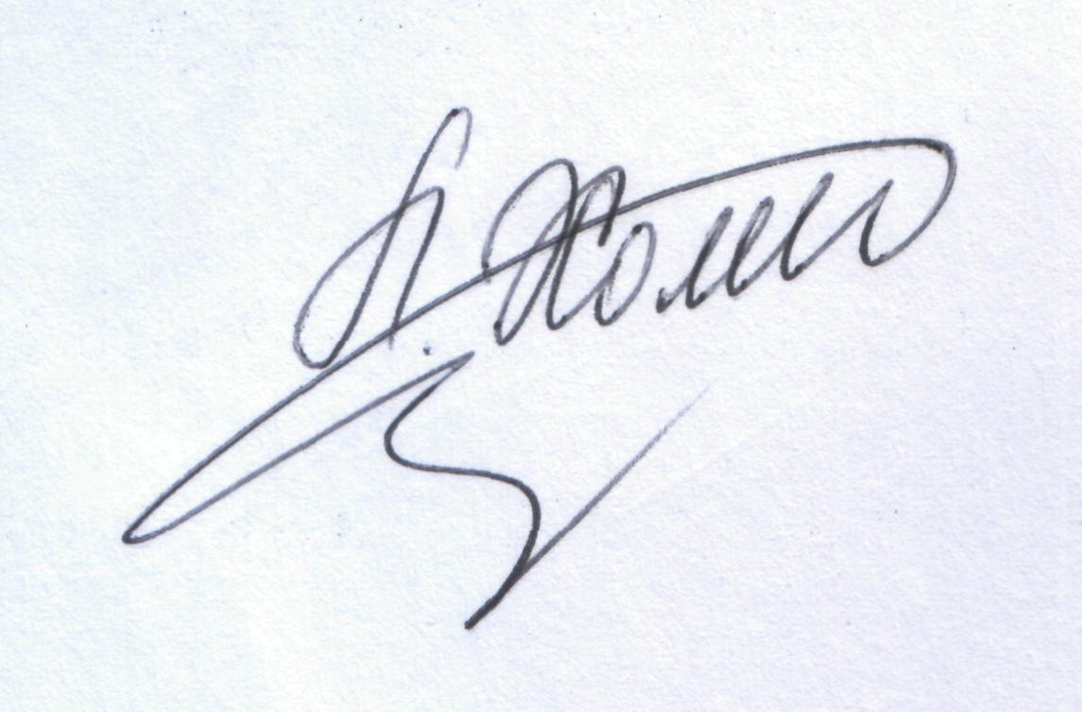
Директор Л.С.Мандзій

Додаток
до наказу департаменту
освіти і науки ЛОДА
Від 14.05.2018 року №07-01/194

Склад
журі Форуму юних екологів Львівщини «Дотик природи-2018»
з нагоди 100-річчя позашкільної освіти в Україні
І.Данилик | - | доктор біологічних наук, старший науковий співробітник Інституту екології Карпат НАН України, голова журі (за згодою)

Члени журі:

 | В.Гончаренко  І.Тереля | -  - | доцент кафедри ботаніки Львівського національного університету імені Івана Франка, заступник декана з навчально-методичної роботи, кандидат біологічних наук (за згодою);  доцент кафедри лісівництва Національного лісотехнічного університету України, кандидат с/г наук, (за згодою);
 | Н.Панас | - | доцент кафедри екології та біології Львівського національного аграрного університету, кандидат біологічних наук (за згодою);
 | В.Заячук | - | доцент кафедри ботаніки, деревинознавства і недеревних ресурсів лісу Національного лісотехнічного університету України, кандидат с/г наук, (за згодою);
 | Н.Новикова | - | завідувач кафедри природничо-математичної освіти КЗ ЛОР «Львівський обласний інститут післядипломної педагогічної освіти»;
 | О.Цвіленюк | - | доцент кафедри екології Львівського національного університету імені Івана Франка, кандидат біологічних наук (за згодою);
 | Т.Микитчак | - | старший науковий співробітник відділу популяційної екології Інституту екології Карпат НАН України, кандидат біологічних наук (за згодою);
 | О.Турчинська | - | викладач кафедри природничо-математичної освіти КЗ ЛОР «Львівський обласний інститут післядипломної педагогічної освіти»;
 | А. Кийко | - | директор КЗ ЛОР «Львівський обласний центр еколого-натуралістичної творчості учнівської молоді».
Начальник управління департаменту освіти і науки |  |  |  |  | Г.В.Яворовська

Додаток
до наказу департаменту
освіти і науки ЛОДА
Від 14.05.2018 року №07-01/194

Склад
оргкомітету Форуму юних екологів Львівщини «Дотик природи-2018»
з нагоди 100-річчя позашкільної освіти в Україні

О.Кульчицька | - | заступник директора з навчально-виховної роботи КЗ ЛОР «Львівський обласний центр еколого-натуралістичної творчості учнівської молоді»,  голова оргкомітету

Члени оргкомітету:

М.Кошіль | - | заступник директора з навчально-методичної роботи КЗ ЛОР «Львівський обласний центр еколого-натуралістичної творчості учнівської молоді»;
Л.Бойко | - | завідувач методичного відділу КЗ ЛОР «Львівський обласний центр еколого-натуралістичної творчості учнівської молоді»;
Г.Матющенко | - | завідувач організаційно-масового відділу КЗ ЛОР «Львівський обласний центр еколого-натуралістичної творчості учнівської молоді»;
А.Федорович | - | завідувач відділу біології та екології КЗ ЛОР «Львівський обласний центр еколого-натуралістичної творчості учнівської молоді»;
Н.Дендюк | - | методист КЗ ЛОР «Львівський обласний центр еколого-натуралістичної творчості учнівської молоді»;
Г.Малиш | - | секретар-діловод КЗ ЛОР «Львівський обласний центр еколого-натуралістичної творчості учнівської молоді».

Начальник управління  департаменту освіти і науки |  | Г.В.Яворовська

Додаток
до наказу департаменту
освіти і науки ЛОДА
Від 14.05.2018 року №07-01/194

К О Ш Т О Р И С
витрат на проведення Форуму юних екологів Львівщини
«Дотик природи-2018»
з нагоди 100-річчя позашкільної освіти в Україні

(Захід № 5 «Форум юних екологів Львівщини «Дотик природи-2018»
з нагоди 100-річчя позашкільної освіти в Україні»)

Призи: | І місце – 6 ном. х 1 ос. х 300.00  Накопичувач,USB, 16 Гб «Verbatim» | 1800.00 грн.
 | ІІ місце – 6 ном. х 1 ос. х 250.00  Накопичувач,USB, 8 Гб «Verbatim» | 1500.00 грн.
 | ІІІ місце – 6 ном. х 1 ос. х 200.00  Накопичувач,USB, 4 Гб «Verbatim» | 1200.00 грн.
 | Заохоч. – 6 ном. х 1 ос. х 150.00  Подарунковий блокнот + ручка | 900.00 грн.
 |  | 5400.00 грн.

Директор ЛОЦЕНТУМ А.О. Кийко

Головний бухгалтер ЛОЦЕНТУМ М.М. Федоляк

Завізували:

Начальник управління департаменту освіти і науки |  | Г.В.Яворовська
Директор комунального закладу Львівської обласної ради «Львівський обласний центр еколого-натуралістичної творчості учнівської молоді» |  | А.О. Кийко

